
Fernanda González
Samsung Electronics México
Tel. 5747 -5100 ext. 5078
fer.gonzalez@samsung.com

Paulina Rocha
JeffreyGroup México
Tel. 5281-1121 ext. 111
procha@jeffreygroup.com

Exclusivo lanzamiento de Galaxy S9 y S9+ en México

- México ha sido el primer país de la región de Latinoamérica en lanzar los nuevos Galaxy S9 y S9+

CDMX, México – 15 de marzo de 2018 – Galaxy S9 y S9+ fueron develados durante el Unpacked previo al inicio del MWC 2018 en la ciudad de Barcelona el pasado mes de febrero, en donde recibieron el premio a “Mejor Nuevo Dispositivo Conectado”, destacando por su diseño, cámara avanzada y excelente desempeño. Los nuevos dispositivos ya están a la venta en México en Samsung.com, siendo el primer país de Latinoamérica en presentarlos.

En un evento exclusivo en el Foro Reforma, ubicado en la principal avenida de la cosmopolita Ciudad de México, Galaxy S9 y S9+ fueron el centro de atención por sus innovadoras funciones y distintivo diseño innovador de Samsung.



Durante el evento, H.S. Jo, Presidente de Samsung Electronics México fue quién dio la bienvenida a todos los asistentes y fue el encargado de develar los nuevos smartphones Galaxy S9 y S9+.

‘’Durante el Mobile World Congress, algunas compañías de nuestra industria mostraron cómo pretenden cambiar el mundo. Sin embargo, yo tengo un punto de vista diferente. Creo que sobreestiman nuestro impacto y exageran nuestra labor. No son las compañías de tecnología las que cambian el mundo, es la gente. Podemos ofrecer nuevas capacidades y agregar nuevas características. Pero, la magia ocurre solo cuando la tecnología está en manos de la gente, y nuestra vida se transforma. Son ustedes los verdaderos creadores e innovadores. Ustedes son los que ven nuestras posibilidades y abren la puerta a un universo de nuevas experiencias’’, comentó H.S. Jo.



H.S. JO presentado los nuevos smartphones durante el evento de lanzamiento

Por su parte, Alejandro Jaritz, Director Senior de Operaciones y Ventas, resaltó las principales y nuevas características de los dispositivos mientras que, Claudia Contreras Directora Senior de Mercadotecnia, compartió todos los detalles sobre el nuevo plan de marketing, así como las atractivas promociones de compra que ya están disponibles en México.



Alejandro Jaritz y Claudia Contreras

Al evento también asistieron medios de comunicación, invitados especiales de la sociedad mexicana, así como importantes ejecutivos de empresas aliadas de Samsung.



A la Izq. Guillermo Rojas, Lissette Trepaud, Lorenzo Ruíz, Fernanda González. A la derecha Rafa Micha junto a H.S. Jo.

Galaxy S9 y S9+, se caracterizan por estar desarrollados bajo la premisa de transformar la forma en cómo nos comunicamos, compartimos y vivimos cada momento, al ofrecer una experiencia mejorada de entretenimiento con la integración de una cámara avanzada – superior a cualquier equipo Samsung-, un lente de doble apertura y la posibilidad de grabar videos en Super Slow-mo y crear AR Emojis (Avatar) personalizados, entre otras grandes nuevas características que los vuelven únicos en su categoría.

Con este lanzamiento, Samsung Electronics México inaugura su tienda online Samsung.com, donde ya es posible comprar los nuevos dispositivos con espectaculares y únicas promociones, tales como el nuevo programa Cambia tu Galaxy (Disponible hasta el 13 de Mayo). Por medio de esta modalidad de compra, los usuarios podrán hacer entrega de su Galaxy S6, S6 Edge, S7, S7 Edge, Note 5 y recibir a cambio una cierta cantidad de dinero que podrán destinar para adquirir los nuevos dispositivos Galaxy S9 o S9+.

Los usuarios también podrán adquirir los nuevos dispositivos en la tienda de Samsung en el Centro Comercial Santa Fe y en el Centro de Servicio Samsung Autorizado, ubicado en Mariano Escobedo 476, Col. Anzures, Ciudad de México.

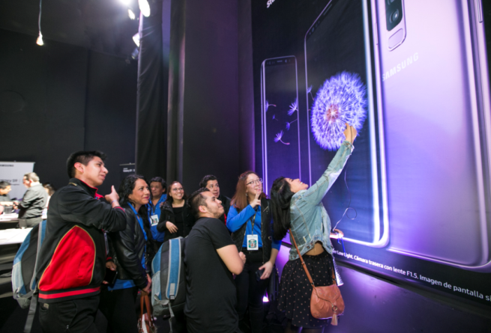

Pei Garza, Alejandra Cervantes, Pamela Abaroa y Lucía Lebrero.

Después de la inolvidable presentación de los nuevos Galaxy S9 y S9+, todos los invitados y asistentes quedaron sorprendidos y maravillados por las innovaciones y nuevas modalidades de compra que estarán disponibles para los usuarios en México.

Los nuevos smartphones Galaxy, llegan a México en color gris, negro y morado, a un precio aproximado de $18,169 pesos (Galaxy S9) y $20,999 pesos (Galaxy S9+).



Invitados al lanzamiento disfrutando de las zonas de experiencia Galaxy S9 y S9+

Para más información sobre Galaxy S9 y S9+ visita www.samsung.com/mx/smartphones/galaxy-s9

Sobre Samsung Electronics Co., Ltd.

Samsung Electronics Co., Ltd. inspira al mundo y diseña el futuro con ideas y tecnologías innovadoras. La compañía está redefiniendo el mundo de las TVs, smartphones, wearables, tabletas, cámaras, electrodomésticos, equipos médicos, sistemas de conexión, semiconductores y soluciones LED. Para conocer las últimas noticias, por favor visite la Sala de Prensa de Samsung en http://news.samsung.com.

